1. PÉLDA (10 p)
1. PÉLDA |  | 10/
2. PÉLDA |  | 10/
3. PÉLDA |  | 10/
4. PÉLDA |  | 15/
5. PÉLDA |  | 15/
6. PÉLDA |  | 10/
Σ ÍRÁSBELI |  | 70/
FAK. SZÓBELI |  | 10/
Σ VIZSGA PONT |  | 70/
Σ ÉVKÖZI PONT |  | 30/
ÖSSZPONTSZÁM |  | 100/
ÉRDEMJEGY:

ALÁÍRÁS | oktató
ALÁÍRÁS | A kapott érdemjegyet tudomásul veszem.  hallgató
Az alábbi ábrán látható rendszerben a három különböző sűrűségű folyadék (víz, higany, olaj) nyugalomban van. A baloldali tartály zárt, a jobboldali tartály felszíne p₀ nyomásra nyitott.
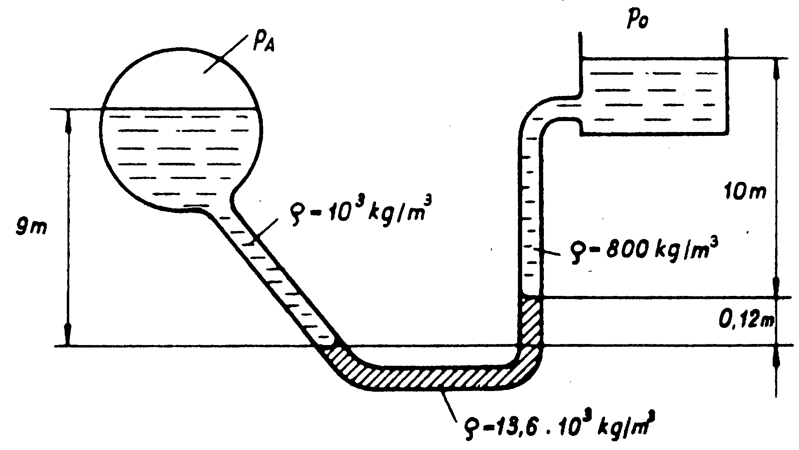

Adatok: p₀=10⁵ Pa g≅10 N/kg
Kérdés: Határozza meg, mekkora túlnyomást szükséges biztosítani ehhez az állapothoz a baloldali tartályban! $p_{A}−p_{0}=? \left[\text{Pa}\right]$

2. PÉLDA (10 p)

A mellékelt ábrán látható tartályban a nyomás $p_{1}=1,\text{25}⋅{\text{10}}^{5} \text{Pa}$. A tartályhoz csatlakozó A₁ keresztmetszetű cső vége A₂ keresztmetszetre szűkül. A cső végén egy alapállapotban zárt állapotú csap található.
ADATOK: $p_{0}={\text{10}}^{5}\text{Pa}$, $ρ_{\text{víz}}={\text{10}}^{3}{\text{kg}}/{m^{3}}$, $g=\text{10}N/{\text{kg}}$
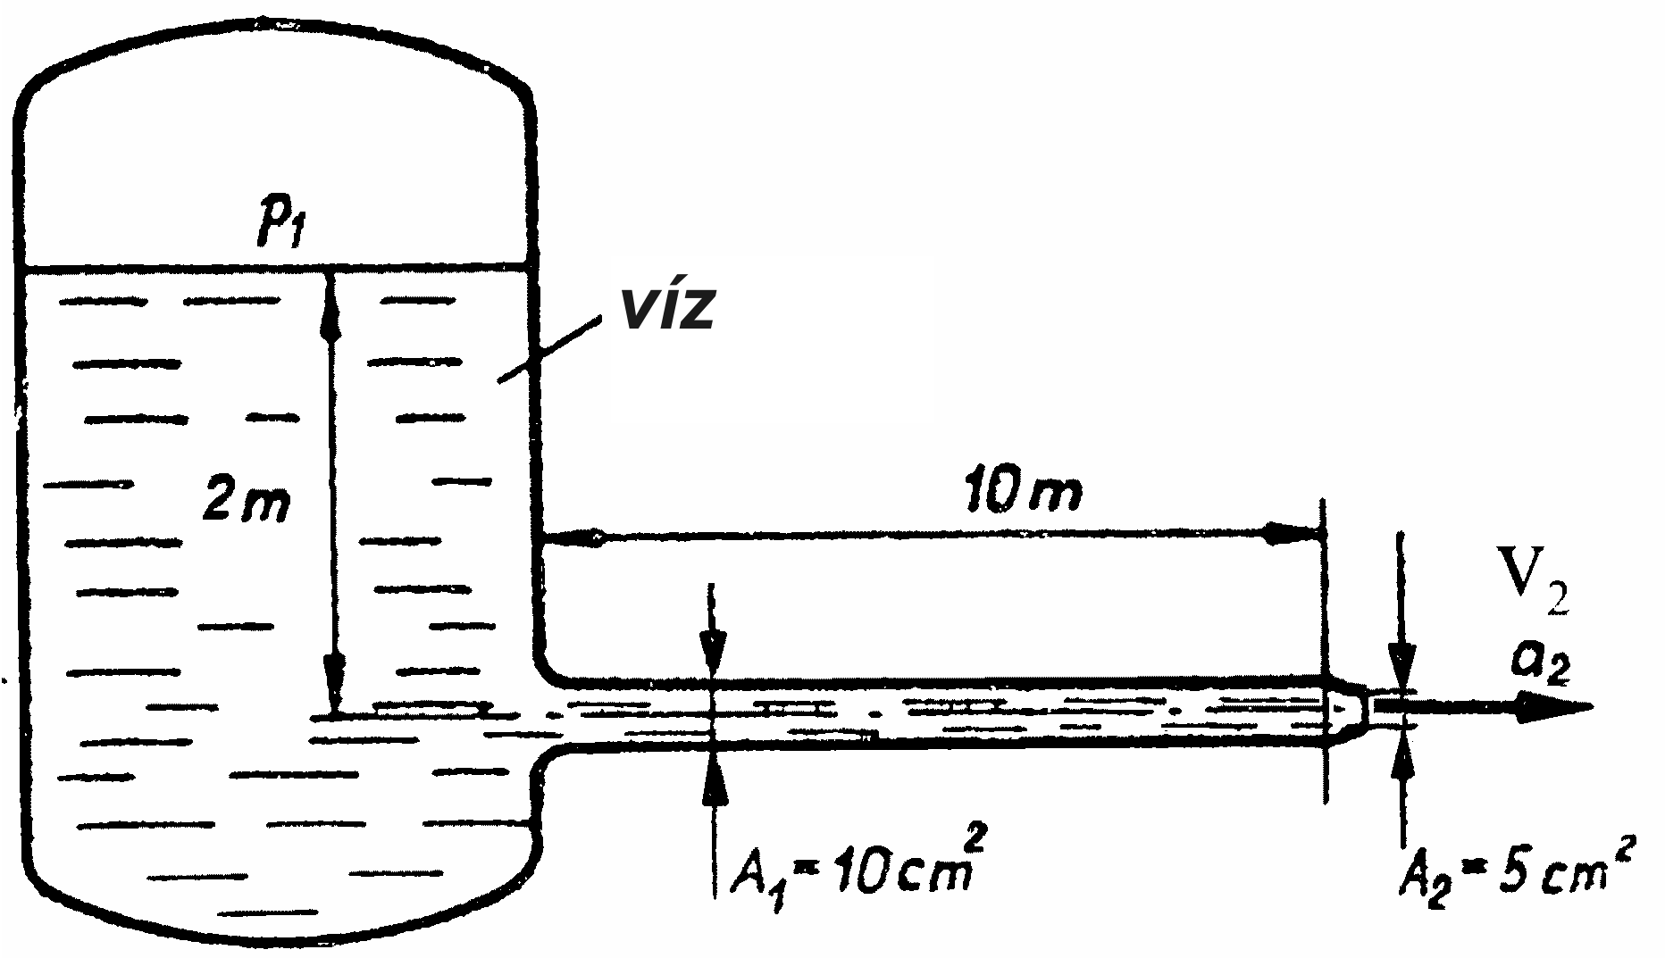
Kérdés
Csap
2
1
- Határozza meg a csővégi kezdeti gyorsulást a csap kinyitásának (t₀=0s) pillanatában! a₂=?
- Határozza meg, hogy a stacioner állapotot elérve mekkora lesz az állandósult kiáramlási sebesség! (A vízfelszín lesüllyedése elhanyagolható) v_{2,stac}=?

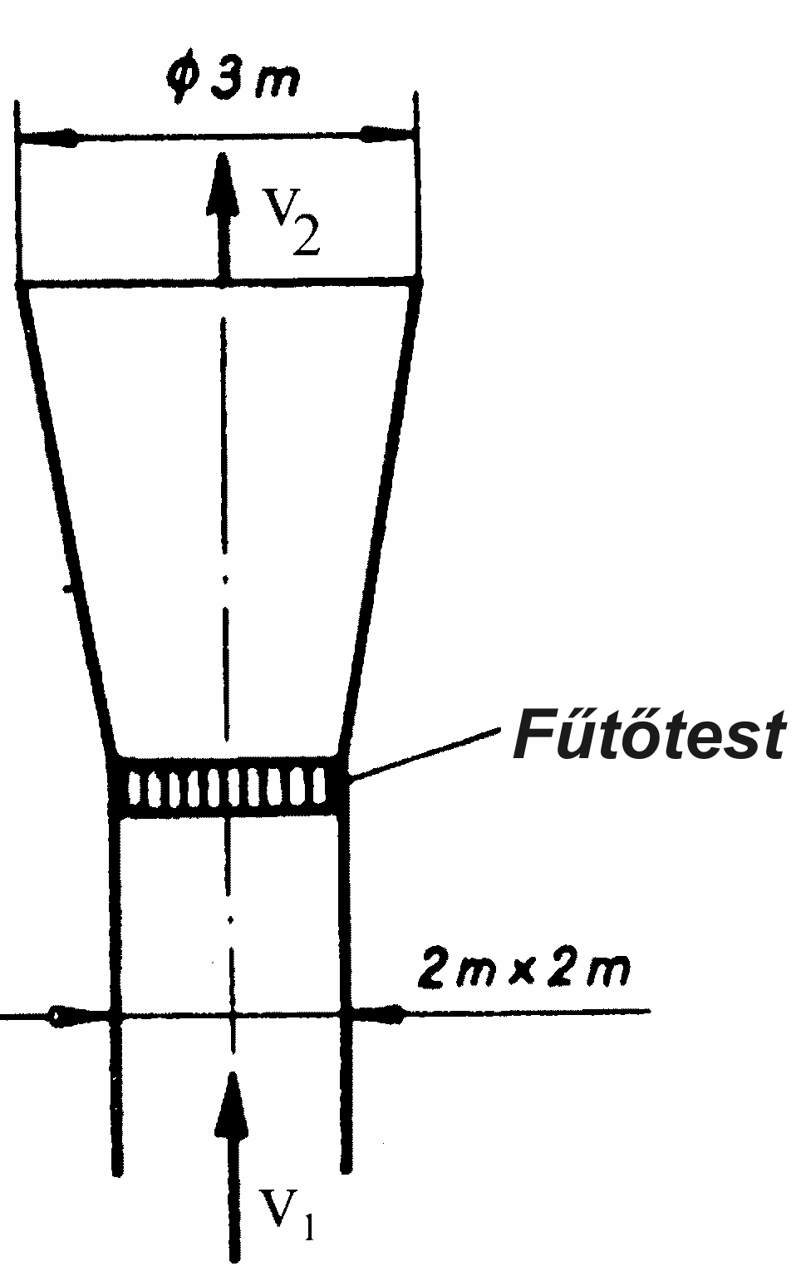
3. PÉLDA (10 p)
A négyzet keresztmetszetű, vízszintes tengelyű légcsatorna végén egy szabadba nyíló kör keresztmetszetű diffúzor van. A t₁ hőmérsékletű levegőt a diffúzorba való belépés előtt felmelegítjük (t₂).
Súrlódásmentes közeg, stacioner áramlás. A közeg sűrűségének számításánál mindenhol p₀ vehető. Adatok:
$q_{v,1}=\text{40} {m^{3}}/s$ $p_{0}={\text{10}}^{5} \text{Pa}$
$t_{1}=\text{15} °C$ $t_{2}=\text{80} °C$
$$R=\text{287}J/{\text{kgK}}$$
Kérdés Határozza meg a v₁ és v₂ áramlási sebességeket és a tömegáramot!
4. PÉLDA (15 p)
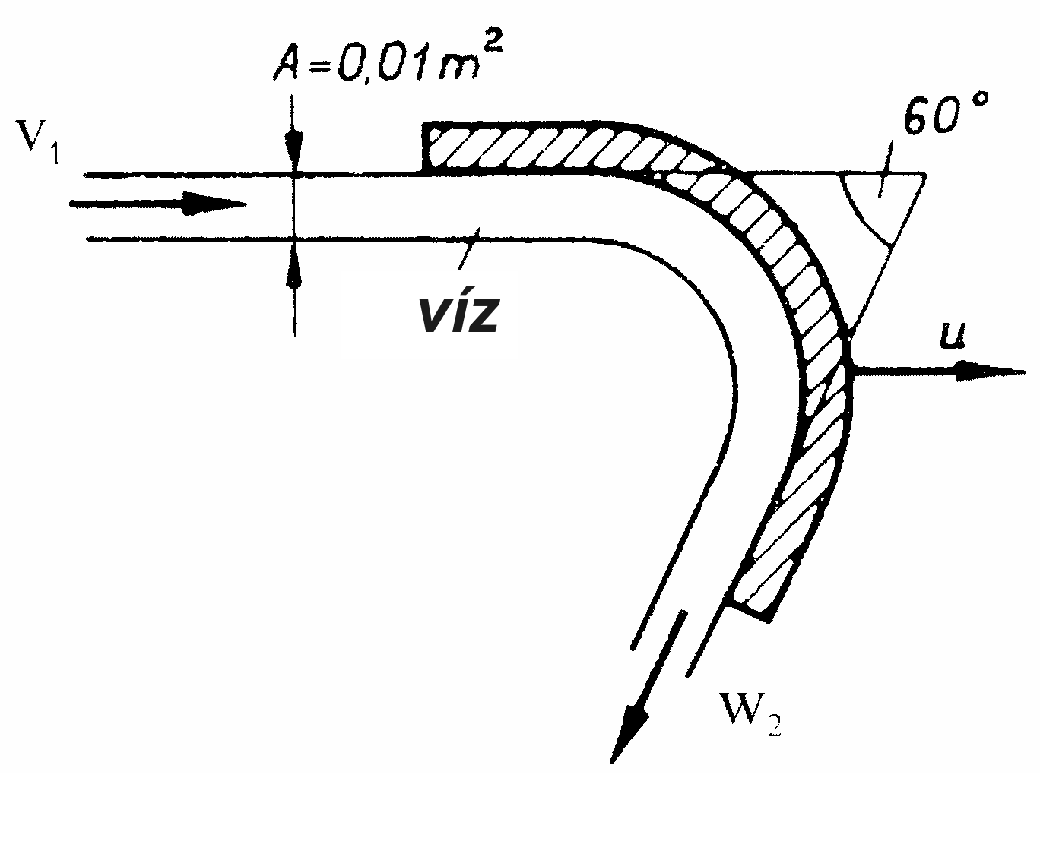
A mellékelt ábrán látható ívelt (α=60°) lapát u=4m/s sebességgel mozog a vízszintes síkban. A lapátra víz ($ρ_{\text{víz}}=\text{1000}{\text{kg}}/{m^{3}}$) szabadsugár áramlik v₁=10m/s sebességgel. Az ábrában a mozgó lapátról leáramló vízsugár w₂ relatív sebességvektorát is ábrázoltuk. A külső nyomás mindenütt p₀=10⁵Pa. A súrlódásból és a folyadék tömegére térerősségből származó erő elhanyagolható.
Kérdés: Határozza meg a lapátra ható erővektort! $\underline{R}=?$
Megjegyzés: Kérem, rajzolja be az ábrába a felvett (x,y) koordinátarendszert és az A_{ell} ellenőrző felületet! A példa megoldása csak így lehet maximális pontszámú!

5. PÉLDA (15 p)
Egy L=20m hosszúságú, d₁=100mm átmérőjű és 0.05mm belső fali érdességű csövön v_{A}=2.6m/s átlagsebességgel a ρ=1000kg/m³ sűrűségű és $ν\text{= 1,3}⋅{\text{10}}^{\text{-6}}{m^{2}}/s$ viszkozitású folyadék egy η_{d}=0.65 hatásfokú diffúzoron (d₂=200mm) keresztül áramlik be egy nyílt felszínű tartályba. (A tartálybeli vízfelszín emelkedése elhanyagolható!)
Adatok: H=5m, h=1m, g=10N/kg, p₀=10⁵Pa
Kérdés: Határozza meg ebben az állapotban az „A” pontbeli (p_{A} – p₀) túlnyomást!

6. PÉLDA (10 p)
Vezesse le és értelmezze a hidrosztatika alapegyenletét! A levezetés minden lépését indokolja! Adja meg és értelmezze a potenciálfüggvény alakját nehézségi, tehetetlenségi és centrifugális erőterek esetén!

